|  |  |  |  |  |
| --- | --- | --- | --- | --- |
| **Nombre del Estudiante** |  | | **Curso:** 4° Básico | |
| **Fecha:** semana del 13/07 al 20 /07 | |
| **Docente:** | María Ortega Echague | **Asignatura:** | Religión | |
| **OA** | Reconocer el sentido de pertenencia a la comunidad a la nación y a la humanidad | **UNIDAD** | 3 | |
| **Habilidades** | Identificar, explicar, , leer, inferir | |
| **Objetivo** | **conocer** concepto de generosidad | **contenido** | | concepto de generosidad |

**La generosidad (concepto)**

*La****generosidad****es un****valor****o rasgo de la personalidad caracterizado por ayudar a los demás de un modo honesto sin esperar obtener nada a cambio.*

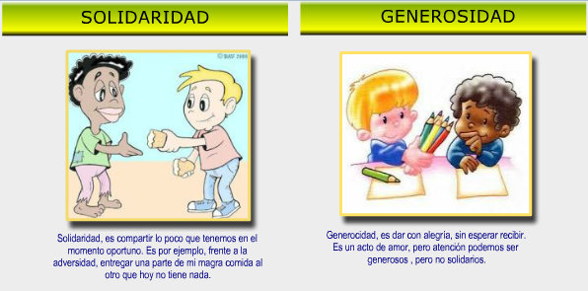

Responde

1. ¿Cuál es la diferencia según tus palabras entre la solidaridad y generosidad?
2. ¿Escribe tres acciones de generosidad que puedes realizar en tu hogar?